ข่าวประจำวันจันทร์ที่ 19 ธันวาคม พ.ศ.2559 หน้าที่ 8
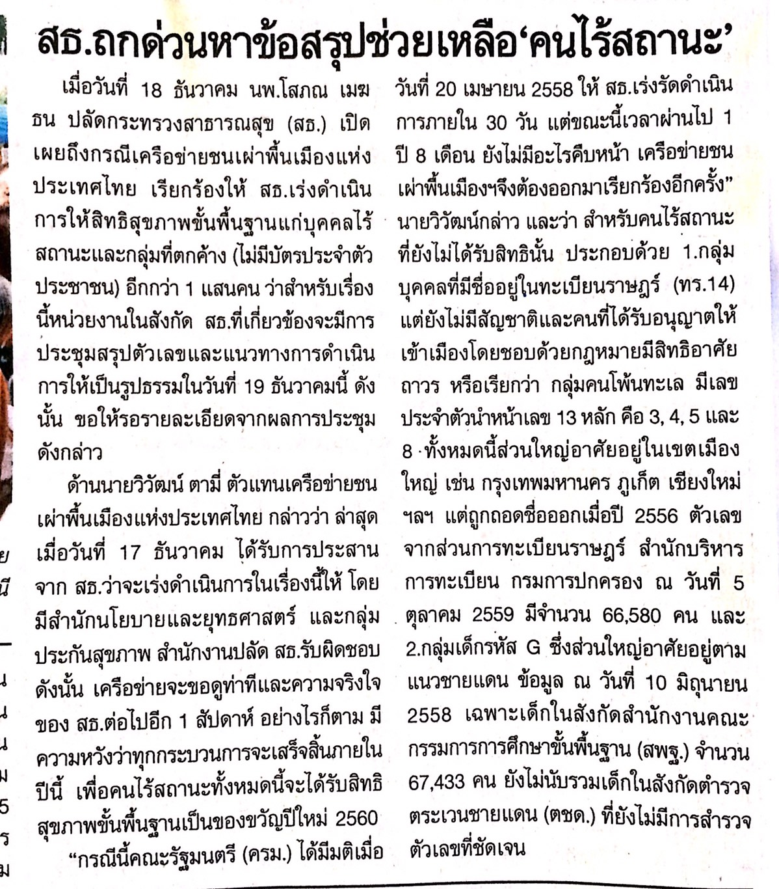

ข่าวประจำวันจันทร์ที่ 19 ธันวาคม พ.ศ.2559 หน้าที่ 15